Introduction to Artificial Intelligence

Group Game Project

Team 2

0510010 陳翰群

0510002 袁鈺勛

1. Architecture

在這個game project裡，我們會在每個輪到我方的回合建立一個代表著玩家的GameAgent，這個GameAgent便會建立代表當前棋譜的ChessBoard，並以MCTS對ChessBoard進行模擬以選出最佳的下一步。

1. MCTS

在這個遊戲中我們以MCTS為學習的工具，限定他學習的時間為1秒，且是觀察8步後的棋譜來backpropogate reward。

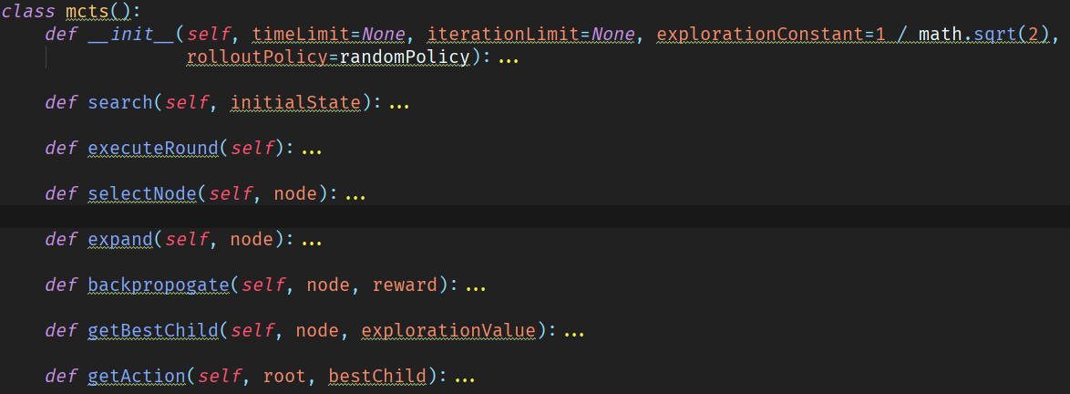

1. GameAgent

GameAgent是一個class代表著玩家，收到對手的step後，便會建立一個新的玩家以MCTS學習並找出最好的下一步。

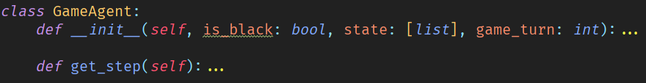

1. ChessBoard

一個代表著當前棋譜的class，可以找到當下我方或敵方棋子可走的所有step、根據step移動棋子得到新的棋譜，以及得到當下棋譜的value等等。

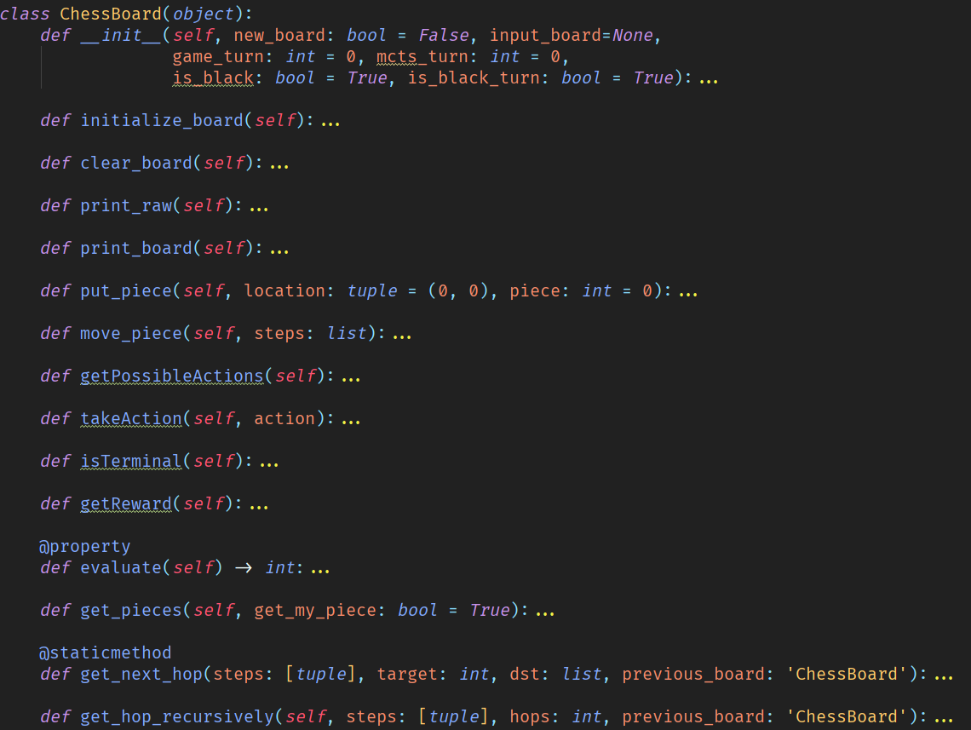

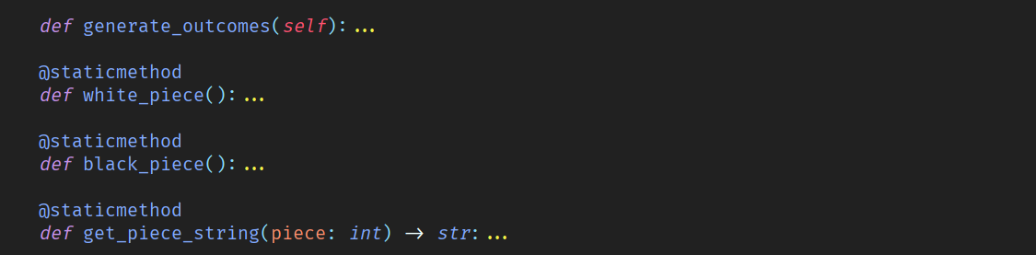

1. Evaluation

將當前的棋譜數據化呈現，使得MCTS可以以當前棋譜來得知step的好壞

1. 存活機制

在棋盤上的四個角落是無法吃掉的，所以會特別給定一定的分數，而每個棋子給定存活分數，可以使棋子會去選擇吃掉敵方或自保。

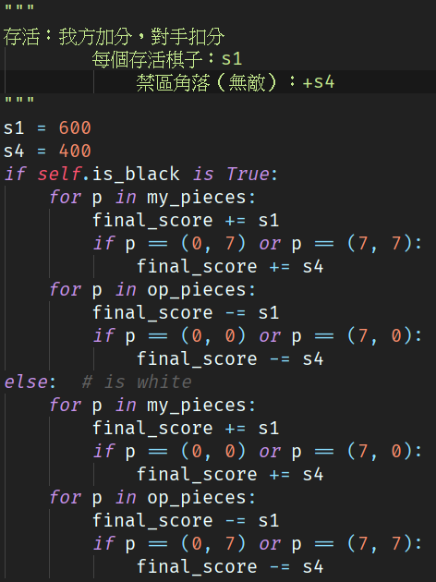

1. 前進機制

驅使棋子愈靠近對方禁區，同時會試圖阻擋對方靠近自己的禁區。

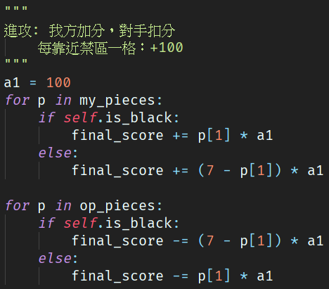

1. 進攻機制

兩個棋子組成一列向前可以較具有進攻性且不易被對方吃掉，但要防止太多棋子排成一列無法前進。

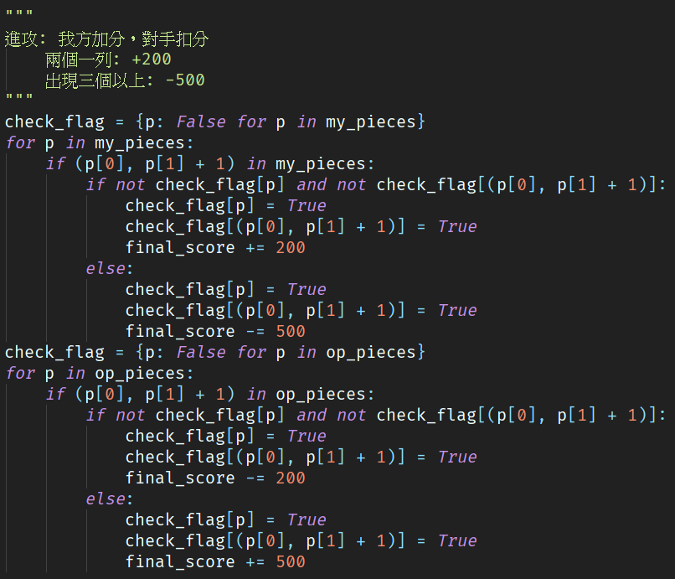

1. 進攻扣分機制

為了避免敵我雙方都是兩個一列相碰會卡死，所以扣分來防止這個情況。

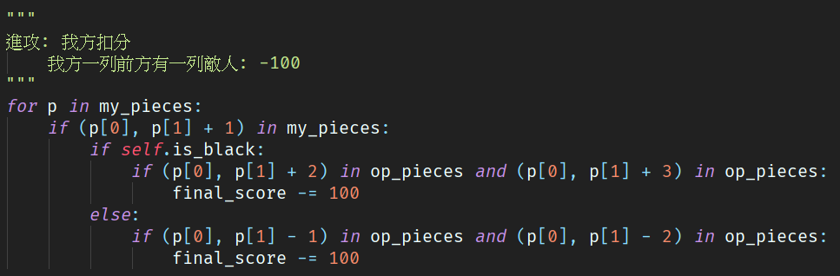

1. 防禦型進攻機制

在兩個棋子排成一列進攻的同時側面被對方靠近會較危險，所以在四個組成正方形時會加分，而對手形成正方形會阻礙我方進攻，所以要扣分避免。

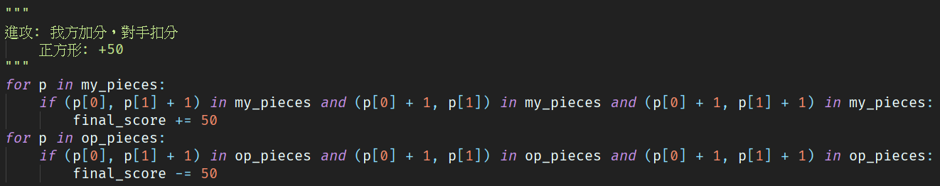

1. Simulation

模擬10場game，以下都是我們的勝敗場數

1. Sample vs Team 2

8勝，0敗，2平

Sample會傾向直接性單棋子的攻擊，這會讓攻擊時弱點較大。

1. 某組一 vs Team 2

4勝，6敗，0平

某組一在防禦方面有特化，這讓我們的攻擊難以成功，甚至會自爆。

1. 某組二 vs Team 2

10勝，0敗，0平

某組二會組成兩個一列也會用單棋子攻擊，但容易為了攻擊而捨棄後方的棋子。

1. 某組三 vs Team 2

8勝，0敗，2平

某組三和sample很像，會傾向直接性單棋子的攻擊。

1. 某組四 vs Team 2

9勝，0敗，1平

某組四常常會自行排成一行，這容易被攻擊。

1. Future Prospect

在我們的實作當中，常常兩個一列的組成一團前進後，會有一列自己拋棄其他人直接深入敵營，導致後面變成劣勢，這在之後應該可以想辦法修改value來避免這種情況。還有在大多數棋子不易組成兩個一列時，容易自投羅網給對方吃，這種情況也依然要修改。